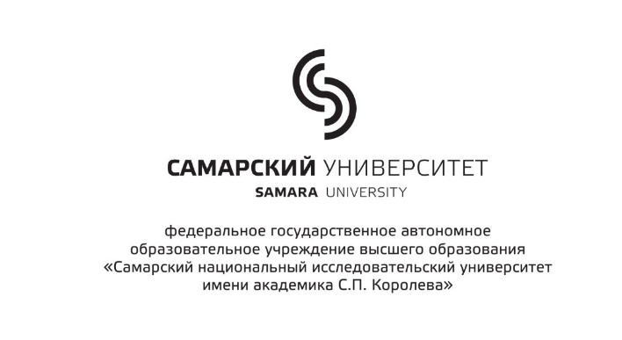
БЛАГОДАРСТВЕННОЕ ПИСЬМО
вручается
за обеспечение проведения молодежной акции регионального уровня «Самара.Космос.65» на площади Куйбышева 16 апреля 2026 года (в благодарственном письме обязательно должна быть указана дата, название и уровень мероприятия (внутривузовский/региональный/всероссийский/международный)
- Иванов Иван Иванович 1105-010303D
- Петров Петр Петрович 1105-010303D

Проректор по воспитательной работе
и молодежной политике М.М. Леонов

Начальник управления внеучебной работы М.Г. Резниченко

